MOÇÃO Nº 839/2019

Manifesta apelo ao Poder Executivo Municipal e aos órgãos competentes, que seja realizado os serviços de limpeza, roçagem nas dependências e nas intermediações da Unidade Básica de Saúde do bairro Cruzeiro do Sul, no município de Santa Barbara d´Oeste.

Senhor Presidente,
Senhores Vereadores,

CONSIDERANDO que, recentemente este vereador esteve visitando a Unidade Básica de Saúde do município e pôde constatar que a Unidades está necessitando em caráter de urgência dos serviços de limpeza e roçagem em suas dependências e em suas intermediações.

CONSIDERANDO que, a atual situação de mato alto junto a Unidade Básica de Saúde vem trazendo transtornos aos usuários e também aos funcionários, bem como colocando em risco à saúde dos mesmos, haja vista vários bichos peçonhentos oriundos do mato alto estarem invadindo a unidade;

CONSIDERANDO por fim que para evitar qualquer risco à saúde dos funcionários como também usuários das Unidade Básica de Saúde é necessário realizar serviços de limpeza e roçagem do local, ora com sujeira e mato alto; Como foto abaixo.
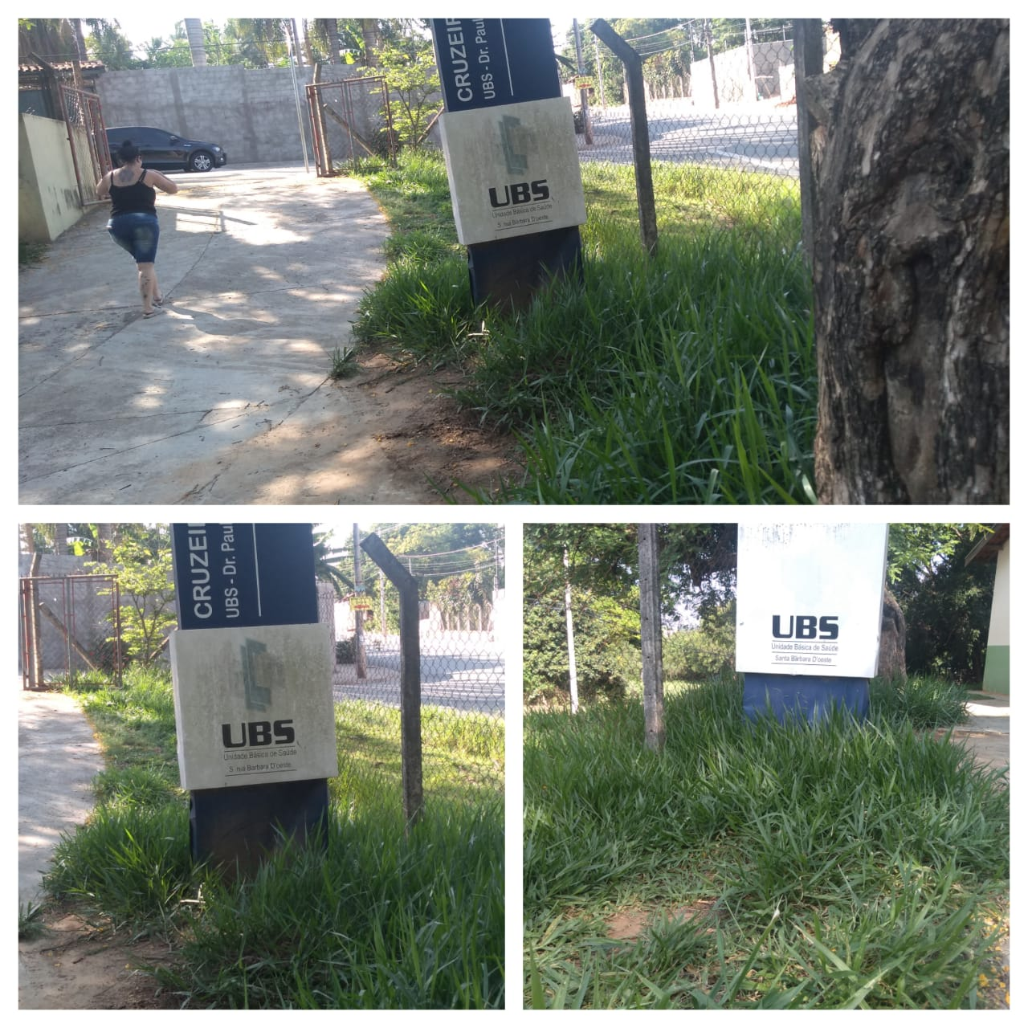

Ante o exposto e nos termos do Capítulo IV do Título V do Regimento Interno desta Casa de Leis, a CÂMARA MUNICIPAL DE SANTA BÁRBARA D’OESTE, ESTADO DE SÃO PAULO, apela ao Poder Executivo Municipal para que seja realizado os serviços de limpeza, roçagem nas dependências e nas intermediações da Unidade Básica de Saúde, do bairro Cruzeiro do Sul, no município de Santa Barbara d´Oeste.

Plenário “Dr. Tancredo Neves”, em 04 de novembro de 2019.

JESUS VENDEDOR

-Vereador -

